Муниципальное образовательное учреждение
«Средняя общеобразовательная школа №5»
Г.Вологды

Сочинение
«Вологодчина - земля героев»

Выполнила:
Фокина Татьяна 9 «Б» класс
Учитель – Е.В. Седунова

Вологда
2014
Приближается один из главных праздников нашей страны 9 мая - день Великой Победы советского народа над фашизмом, когда мы можем почтить память павших солдат, сражавшихся за нашу родину.
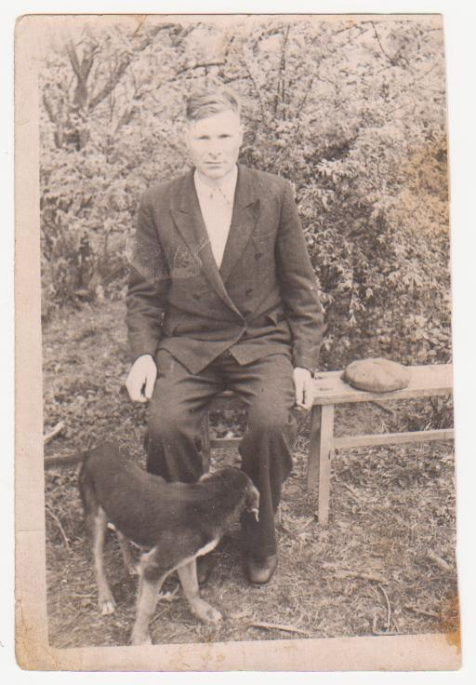
Знаменитый общественный деятель Василий Быков, участник войны, писал: «Четыре военных года по тяжести пережитого, не могут сравниться ни с какими другими годами нашей истории. Важнейшей чертой минувшей войны был её всенародный характер, когда за общее дело на фронте, в тылу, в партизанских отрядах боролись все: от мала до велика. Пусть не все рисковали в одинаковой степени, но отдавали себя без остатка, свой опыт и труд во имя грядущей победы, которая досталась нам очень дорогой ценой».
Нашу семью тоже не обошла война. Я хочу рассказать о своем дедушке, Фокине Николае Александровиче (1913-2002), ветеране и участнике боевых действий. К сожалению, у меня не было возможности спросить у него лично о событиях пережитых им времен. Когда мне было пять лет, дедушки не стало.
Мои родные рассказывают, когда он вспоминал о Великой Отечественной войне, то очень переживал и, стараясь сдержать слезы, говорил: «Не дай вам Бог перенести то, что мы пережили…». Поэтому родители старались не беспокоить деда тяжёлыми воспоминаниями.
В июне 1941 года молодым солдатом он был призван в Стрелковый полк №339, защищать родину от врага.
Первые дни войны были самыми тяжелыми, не хватало еды. В окопах, зимой, когда хлеб замерзал, солдаты штыками делили и грызли застывший хлеб, собирая все крошки, чтобы голод не сломил их.
Однажды, в 1942 году, шел непрерывный бой, не прекращались бомбардировки с воздуха и земли. Пришлось переплывать через реку. Вода была смешана с кровью, и повсюду лежали сотни раненых и убитых, как на берегу, так и в самой реке. Получилось так, что дедушку ранили в ногу. Впоследствии он попал в плен. Одним из самых страшных мест в лагере был крематорий, обычно туда зазывали заключённых. В лагерях смерти существовала группа врачей, проводивших на наших солдатах свои преступные "медицинские опыты". Эти действия, не имевшие ничего общего с наукой, причиняли заключенным неописуемые страдания и часто ускоряли их смерть, зачастую сжигали даже живых людей. Таким образом, были убиты тысячи пленных.
В лагере он пробыл примерно год. Его направляли на всевозможные работы, заставляли трудиться на строительстве железных дорог фашистской Германии. От прибывших пленных узнавали о положении на фронте. В 1943 он был освобожден.

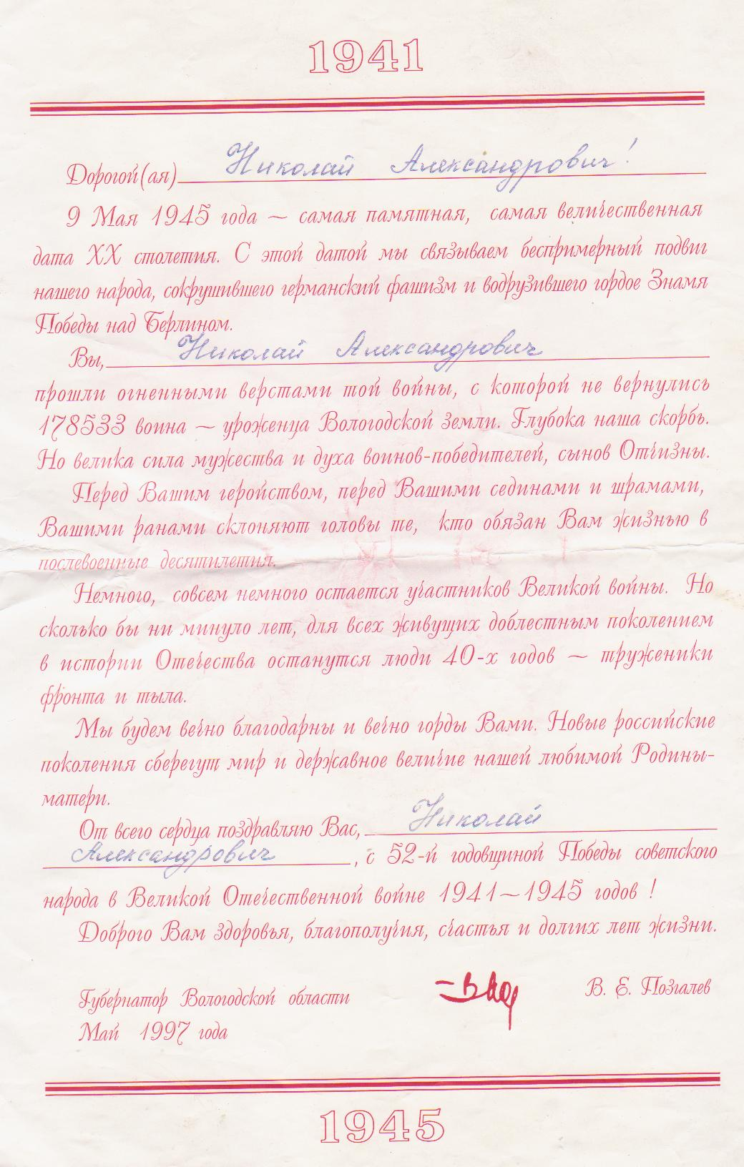

Когда закончилась война, дедушка вернулся домой и всю жизнь проработал в колхозе Харовского района Вологодской области. Мы очень гордимся своим дедом! Он часто говорил, что никогда не забудет той войны и в последние годы жизни, главное для него было провести спокойную старость в окружении любящих детей и внуков. Я с уверенностью могу сказать, что «Моя жизнь – это его Победа!» Бесконечная благодарность всем ветеранам за то, что они спасли не только нашу страну, но и весь мир. 9 мая - не просто число в календаре, это память о тех, кто не жалея своей жизни защищал Родину, свободу и честь.

Никто не забыт! Ничто не забыто!

Минута тишины, в честь памяти погибших,
Отдавшим свою жизнь, за то, чтоб жили мы.
С слезами на глазах и голосом охрипшим,
Снят ветераны сны о подвигах войны...

Минута тишины. Как много в этом миге...
Вся боль любви и честь, и раны на сердцах!
Храним в душе добро - их память в красной книге,
Звучит Победы залп в торжественных лучах!

